La ofensiva rusa de 1944.
En junio de aquel año, el Ejército Rojo inició su gran ofensiva hacia Alemania. Progresivamente, Polonia, Rumania y Bulgaria fueron liberadas por las tropas soviéticas.
A fines del año 1944, las fuerzas soviéticas superaban en número a las alemanas de manera abrumadora. La infantería rusa sobrepasaba a la alemana en una proporción de 9 a 1; el número de tanques en 6 a 1 a favor de los rusos y por cada cañón alemán había 10 cañones soviéticos. No se puede hablar de relación de fuerzas en cuanto a aviación se refiere porque la Luftwaffe prácticamente había dejado de existir. Apenas un número limitado de aviones era capaz de realizar misiones de apoyo con escaso valor táctico y ningún valor estratégico. Por su parte las fuerzas soviéticas habían recibido enormes cantidades de material de EEUU y el número de efectivos se incrementaba día a día.
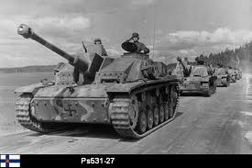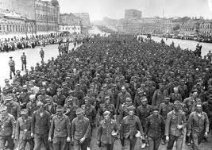
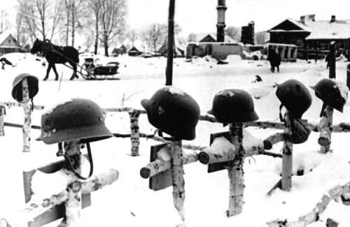
Los cuatro frentes soviéticos estaban listos para comenzar el ataque final que los llevaría hasta la misma capital alemana. Ante las evidencias, el General Guderian estaba consciente de que era imposible detener el ataque soviético y tanto él como muchos otros generales, consideraban un suicidio mantener las líneas sin dar un paso atrás. Por orden superior no se evacuó a los civiles de Prusia, cosa que habría salvado cuando menos a tres millones de personas porque el alto mando alemán consideraba que tal acción habría demostrado que no había confianza en la victoria causado una merma en la moral. Cuando se trató de evacuar por el Báltico a los civiles, fue demasiado tarde y sólo una fracción de los refugiados pudieron ser embarcados.

